006《操作系统原理》教学大纲（54学时）

《Web程序设计》实验报告

学 号： 1605990516
班 级： 软件1603
学生姓名： 王志峰

[实验教学内容与要求]

实验一 表格、框架及页面总体的设计及使用
[实验目的]
- 掌握框架的概念、作用及设计方法；
- 了解层和层叠样式（CSS）的作用，掌握他们使用方法；
- 掌握HTML中表格的定义及使用方法，了解表格的应用。
[实验时数] 4学时
[实验内容]
      - 利用表格建立如下网页（歌曲自选，至少选择3首歌曲）。
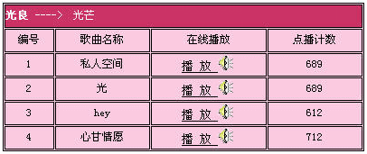
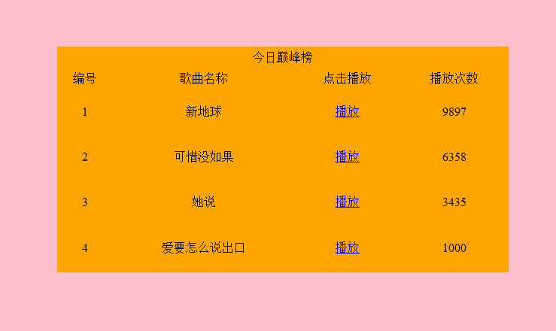
图1：实验内容一网页截图

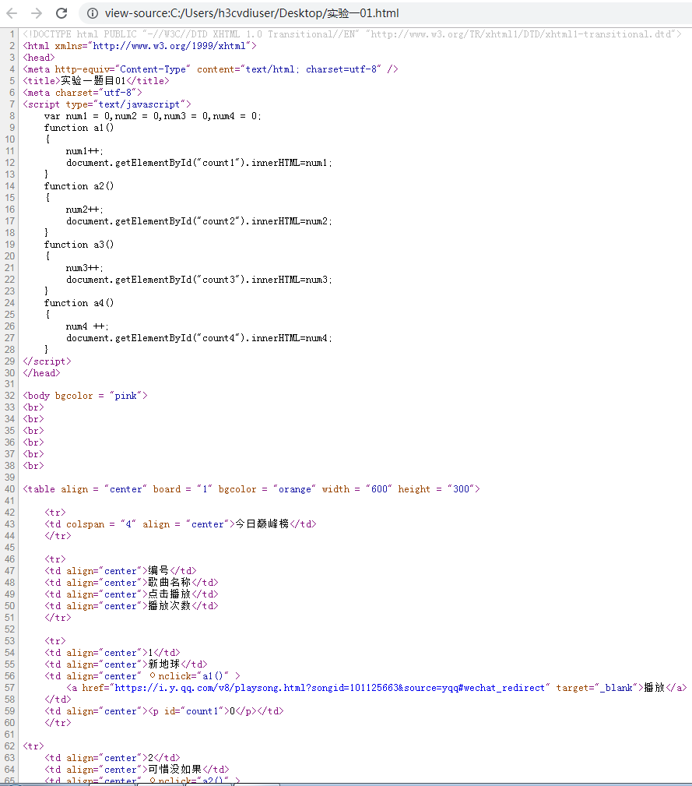
图2：实验内容一网页源代码

      - 利用框架制作如下图的页面。要求布局合理，各个框架页编写正确。
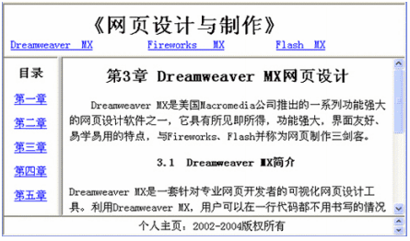
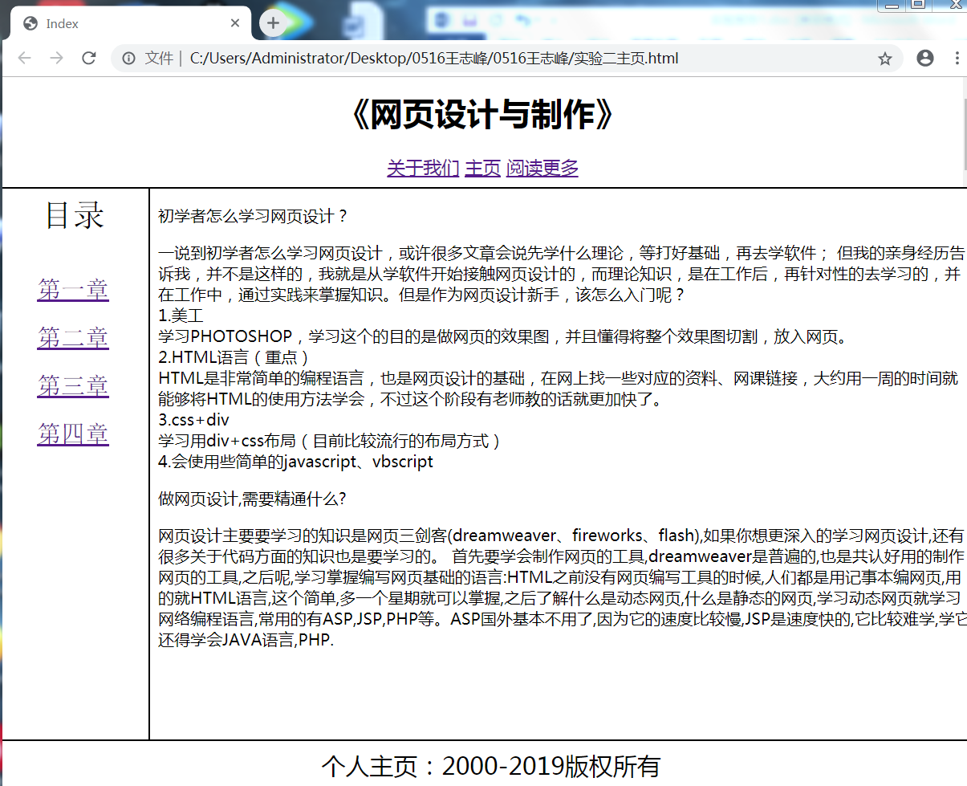
图3：实验内容二网页截图
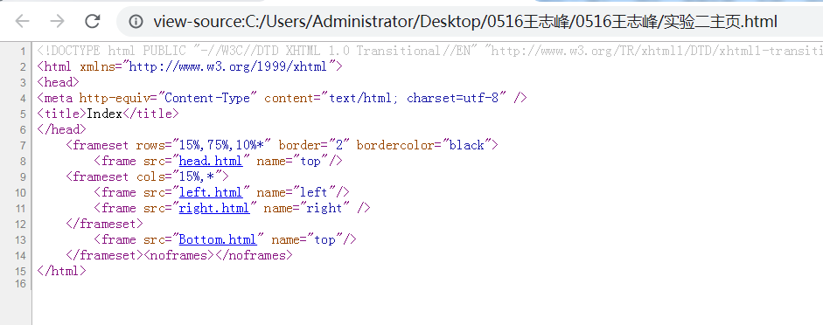
图 4：网页源代码
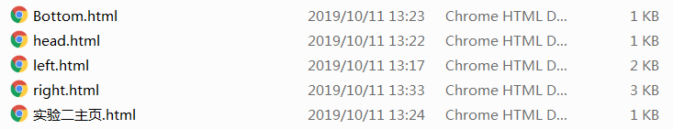
图5：实验内容二各个网页文件截图
3．实验总结
本次实验主要学习的是对于框架的了解，以及对于CSS的初级应用。总的来说实验比较简单，因此没有花费什么时间就完成了。在实验的过程中需要注意的有几点；1、实验内容二中的framesst标签不能将其写入body标签中，否则会导致网页中不显示内容。2、对于各类标签的使用需要不断用浏览器刷新网页进行及时的调整，因为DW中预览界面的显示效果会与浏览器的最终显示效果有所差别。

